

А Д М И Н И С Т РА Ц И Я В ОЛ О Д А Р С К О ГО М У Н И Ц И П А Л Ь Н О Г О О К Р У Г А
Н И Ж Е Г О Р О Д С К О Й О Б Л А С Т И

П О С Т А Н О В Л Е Н И Е

От №

Об утверждении Схемы размещения нестационарных торговых объектов на территории Володарского муниципального округа на 2026-2030 годы

В соответствии с Федеральным законом от 28.12.2009г. №381-ФЗ «Об основах регулирования торговой деятельности в Российской Федерации», Федеральным законом от 06.10.2003г. №131-ФЗ «Об общих принципах организации местного самоуправления в Российской Федерации», Приказом Министерства промышленности, торговли и предпринимательства Нижегородской области от 13 сентября 2016 года № 143 «О порядке разработки и утверждения схем размещения нестационарных торговых объектов», постановлением Правительства Нижегородской области от 22.03.2006 № 89 «Об утверждении Типовых правил работы объектов мелкорозничной сети на территории Нижегородской области», Уставом Володарского муниципального округа, администрация Володарского муниципального округа, п о с т а н о в л я е т:
- Утвердить текстовую часть Схемы размещения нестационарных торговых объектов на территории Володарского муниципального округа на 2026-2030 годы – Приложение №1. Схема начинает действовать с 01.01.2026 года и заканчивает действовать 31.12.2030 года.
- Утвердить графическую часть Схемы размещения нестационарных торговых объектов на территории Володарского муниципального округа на 2026-2030 годы – Приложение №2.
- Считать утратившим силу Постановление администрации Володарского муниципального округа от 17.04.2023г. №982 «Об утверждении Схемы размещения нестационарных торговых объектов на территории Володарского муниципального округа».
- Управлению экономического развития администрации Володарского муниципального округа в течение пяти рабочих дней со дня принятия настоящего постановления направить его на электронном и бумажном носителях в Министерство промышленности, торговли и предпринимательства Нижегородской области.
- Отделу организационной работы, документооборота и кадрового обеспечения Управления делами обеспечить публикацию настоящего постановления на официальном интернет-сайте администрации Володарского муниципального округа в информационно-коммуникационной сети « Интернет».
- Контроль за исполнением настоящего постановления возложить на начальника управления экономического развития администрации Володарского муниципального округа С.А. Андрееву.

Глава местного самоуправления
Володарского муниципального округа Д.В. Третьяков

Приложение 1
к постановлению
администрации
Володарского муниципального округа
Нижегородской области
от __________ № _____

Схема размещения нестационарных торговых объектов (НТО) на территории Володарского муниципального округа на 2026-2030 годы
№  п\п | Тип нестационарного торгового объекта | Специализация нестационарного торгового объекта | Адресные ориентиры места расположения нестационарного торгового объекта на территории Володарского муниципального округа | Вид собственности земельного участка, на котором расположен нестационарный торговый объект | Площадь земельного участка/  Площадь места размещения, кв.м. | Срок размещения объекта
1 | палатка | замороженные морепродукты, сезонные овощи и фрукты | р.п.Центральный, ул.Комсомольская уч. 10А  (EPSG 4326 – 42,7899122/56,2964344) | Муниципальная  собственность | 5 | 5 лет
2 | киоск | продукты быстрого питания | р.п.Центральный, ул.Комсомольская уч. 10А  (EPSG 4326 – 42,7899122/56,2964344) | Муниципальная  собственность | 27 | 5 лет
3 | палатка | домашний трикотаж | р.п.Центральный, ул.Комсомольская уч. 10А  (EPSG 4326 – 42,7899122/56,2964344) | Муниципальная  собственность | 5 | 5 лет
4 | палатка | продукты питания | р.п.Центральный, ул.Комсомольская уч. 10А  (EPSG 4326 – 42,7899122/56,2964344) | Муниципальная  собственность | 5 | 5 лет
5 | палатка | продукты питания | р.п.Центральный, ул.Комсомольская уч. 10А  (EPSG 4326 – 42,7899122/56,2964344) | Муниципальная  собственность | 5 | 5 лет
6 | лоток | обувь | р.п.Центральный, ул.Комсомольская уч. 10А  (EPSG 4326 – 42,7899122/56,2964344) | Муниципальная  собственность | 5 | 5 лет
7 | палатка | женская одежда | р.п.Центральный, ул.Комсомольская уч. 10А  (EPSG 4326 – 42,7899122/56,2964344) | Муниципальная  собственность | 5 | 5 лет
8 | палатка | одежда и косметика | р.п.Центральный, ул.Комсомольская уч. 10А  (EPSG 4326 – 42,7899122/56,2964344) | Муниципальная  собственность | 5 | 5 лет
9 | палатка | детская одежда | р.п.Центральный, ул.Комсомольская уч. 10А  (EPSG 4326 – 42,7899122/56,2964344) | Муниципальная  собственность | 5 | 5 лет
10 | лоток | все для сада и огорода (семена, саженцы, удобрения) | р.п.Центральный, ул.Комсомольская уч. 10А  (EPSG 4326 – 42,7899122/56,2964344) | Муниципальная  собственность | 5 | 5 лет
11 | павильон | Продовольственные товары | р.п.Центральный, ул.Комсомольская уч. 10А  (EPSG 4326 – 42,7899122/56,2964344) | Муниципальная  собственность | 36 | 5 лет
12 | палатка | продукты питания | п. Инженерный  ул. Новая возле д.№1и №2  (EPSG 4326 – 42,8047522/56,2608018) | Государственная собственность право на которую не разграничено | 5 | 5 лет
13 | Павильон | Неспециализированное непродовольственное предприятие торговли «Промтовары» | р.п. Смолино, ул. Бубнова, 1Б  (EPSG 4326 – 43,0924451/56,2744989) | Государственная собственность право на которую не разграничено | 28 | 5 лет
14 | Павильон | Неспециализированное непродовольственное предприятие торговли «Любава» | р.п. Смолино, ул. Ленина, 3В  (EPSG 4326 – 43,0920704/56,2749314) | Муниципальная собственность | 24 | 5 лет
15 | Автомагазин | Специализированный передвижной торговый объект  ОАО «Агрофирма  птицефабрика «Сеймовская» | р.п. Смолино, пл. Ленина,  (EPSG 4326 – 43,0926157/56,27562117) | Государственная собственность право на которую не разграничено | 20 | 5 лет
16 | Автомагазин | Специализированный передвижной торговый объект ИП Фадеева О.Н. | р.п. Смолино, ул.1 Мая 2  (EPSG 4326 – 43,08940529/56,27602886) | Муниципальная собственность | 20 | 5 лет
17 | Палатка | Специализированный передвижной торговый объект, «Фрукты, овощи»  ИП Магомедов Ш.Г. | р.п. Смолино ул.1 Мая,2  (EPSG 4326 – 43,08940529/56,27602886) | Муниципальная собственность | 20 | 5 лет
18 | Палатки | Специализированные передвижные торговые объекты в кол. 10 штук /промтовары, семена, сувенирная продукция | р.п. Смолино ул.1 Мая,2  (EPSG 4326 – 43,08940529/56,27602886) | Муниципальная собственность | 300 | 5 лет
19 | Павильон | Специализированный продовольственный объект торговли | р.п. Смолино, ул. Бубнова, 6  (EPSG 4326 – 43,09254667/56,274067511) | Государственная собственность право на которую не разграничено | 10 | 5 лет
20 | Павильон | Специализированный продовольственный объект торговли | р.п. Смолино, ул. Бубнова, 8  (EPSG 4326 – 43,09268444/56,27399755) | Государственная собственность право на которую не разграничено | 15 | 5 лет
21 | Павильон | Специализированный продовольственный объект торговли | р.п. Смолино, ул. Бубнова, 10  (EPSG 4326 – 43,09276007/56,27387507) | Государственная собственность право на которую не разграничено | 600 | 5 лет
22 | Ларек витринного типа | Овощи, фрукты | р.п. Решетиха, между земельными участками по пр. Кирова, 3А и пр. Кирова, 24В  (EPSG 4326 – 43,2920151/56,2184789) | Государственная собственность право на которую не разграничено | 30 | 5 лет
23 | Автолавка | молоко собственного производства | р.п. Решетиха, между земельными участками по пр. Кирова, 3А и пр. Кирова, 24В  (EPSG 4326 – 43,2920151/56,2184789) | Государственная собственность право на которую не разграничено | 30 | 5 лет
24 | Лотки, палатки | продукты питания | р.п.Решетиха, между земельными участками по пр. Кирова, 3А и пр. Кирова, 24В  (EPSG 4326 – 43,2920151/56,2184789) | Государственная собственность право на которую не разграничено | 30 | 5 лет
25 | киоск | Продукты быстрого питания | р.п.Решетиха, 7 м северо-восточнее д.1 по ул. Затылкова  (EPSG 4326 – 43,2920151/56,2184789) | Государственная собственность право на которую не разграничено | 8 | 5 лет
26 | Киоск, палатки | Заточка режущего инструмента | р.п. Решетиха, между земельными участками по пр. Кирова, 3А и пр. Кирова, 24В  (EPSG 4326 – 43,2972218/56,2159528) | Государственная собственность право на которую не разграничено | 10 | 5 лет
27 | Киоск, палатки | Нестационарный объект торговли | р.п. Решетиха, между земельными участками по пр. Кирова, 3А и пр. Кирова, 24В  (EPSG 4326 – 43,2920151/56,2184789) | Государственная собственность право на которую не разграничено | 20 | 5 лет
28 | Ларек, киоск | Нестационарный объект торговли | р.п. Решетиха, ул. Комсомольская, 90  (EPSG 4326 – 43,29031547/56,21870306) | Государственная собственность право на которую не разграничено | 4 места по 10 кв. м. | 5 лет
29 | Лотки, палатки | одежда | п. Мулино, ул. Школьная, место 39  (EPSG 4326 – 42,9451019/56,3155316) | Муниципальная собственность | 22 | 5 лет
30 | Лотки, палатки | «Хлеб» | п. Мулино, ул.Школьная, место 42  (EPSG 4326 – 42,9451019/56,3155316) | Муниципальная собственность | 12 | 5 лет
31 | Лотки, палатки | Одежда, чулочно-носочные изделия | п. Мулино, ул.Школьная, место 43  (EPSG 4326 – 42,9451019/56,3155316) | Муниципальная собственность | 12 | 5 лет
32 | Лотки, палатки | Одежда для детей | п. Мулино, ул.Школьная, место 44  (EPSG 4326 – 42,9451019/56,3155316) | Муниципальная собственность | 12 | 5 лет
33 | Лотки, палатки | Одежда, парфюмерия | п. Мулино, ул.Школьная, место 45  (EPSG 4326 – 42,9451019/56,3155316) | Муниципальная собственность | 12 | 5 лет
34 | Лотки, палатки | Одежда, одежда для детей | п. Мулино, ул.Школьная, место 46  (EPSG 4326 – 42,9451019/56,3155316) | Муниципальная собственность | 12 | 5 лет
35 | Лотки, палатки | Детская одежда, игрушки | п. Мулино, ул.Школьная, место 47  (EPSG 4326 – 42,9455914/56,3155012) | Муниципальная собственность | 12 | 5 лет
36 | Лотки, палатки | Одежда | п. Мулино, ул.Школьная, место 48  (EPSG 4326 – 42,9455914/56,3155012) | Муниципальная собственность | 12 | 5 лет
37 | Лотки, палатки | Одежда | п. Мулино, ул.Школьная, место 49  (EPSG 4326 – 42,9455914/56,3155012) | Муниципальная собственность | 34,8 | 5 лет
38 | Лотки, палатки | Одежда | п. Мулино, ул.Школьная, место 50  (EPSG 4326 – 42,9455914/56,3155012) | Муниципальная собственность | 46,8 | 5 лет
39 | Лотки, палатки | Одежда для мужчин | п. Мулино, ул.Школьная, место 51  (EPSG 4326 – 42,9455914/56,3155012) | Муниципальная собственность | 12 | 5 лет
40 | Лотки, палатки | Канцтовары, открытки, детские книги | п. Мулино, ул. Школьная, место 52  (EPSG 4326 – 42,9455914/56,3155012) | Муниципальная собственность | 12 | 5 лет
41 | автомагазин | Продукты питания, напитки | п. Мулино, ул. Школьная, место 35А  (EPSG 4326 – 42,9455914/56,3155012) | Муниципальная собственность | 12 | 5 лет
42 | Ларек витринного типа | Продукты быстрого питания | п. Мулино, ул. Школьная, южнее участка 22  (EPSG 4326 – 42,9469571/56,3166487) | Муниципальная собственность | 50 | 5 лет
43 | киоск | Продукты быстрого питания | п. Мулино, ул. Школьная, 10  (EPSG 4326 – 42,9444126/56,3161848) | Муниципальная собственность | 36 | 5 лет
44 | павильон | Продукты быстрого питания | п. Мулино, ул. Школьная, севернее д.14  (EPSG 4326 – 42,94494728/56,31592137) | Муниципальная собственность | 50 | 5 лет
45 | павильон | Продовольственные товары | п. Мулино, ул. Школьная, 17А  (EPSG 4326 – 42,94530033/56,31624322) | Муниципальная собственность | 50 | 5 лет
46 | Павильон | Нестационарный объект торговли | п. Мулино, ул. Школьная, севернее д.2А  (EPSG 4326 – 42,94269659/56,31604158) | Муниципальная собственность | 25 | 5 лет
47 | Павильон | Овощи, фрукты | п. Мулино, ул. Гвардейская,1  (EPSG 4326 – 42,95858266/56,31386588) | Муниципальная собственность | 30 | 5 лет
48 | Павильон | Нестационарный объект торговли | П. Мулино, ул. Новая, 16а  (EPSG 4326 – 42,94598896/56,31411037) | Муниципальная собственность | 50 кв. м. | 5 лет
49 | павильон | Промтовары оказания коммунальных услуг | п. Новосмолинский ул. Новая, участок 14Б  (EPSG 4326 – 42,04074354/56,27977665) | Муниципальная собственность | 696 | 5 лет
50 | павильон | Промтовары | п. Новосмолинский ул. Новая, южнее 30 м.  магазина №2  (EPSG 4326 – 42,04601159/56,28198072) | Муниципальная собственность | 3 места по 25 кв.м | 5 лет
51 | павильон | Промтовары | п. Новосмолинский ул. Новая, южнее 30 м.  магазина №2  (EPSG 4326 – 43,04704503 /56,28181534) | Муниципальная собственность | 44 | 5 лет
52 | павильон | Промтовары | п. Новосмолинский ул. Новая, участок 37  (EPSG 4326 – 43,04712086 /56,28152464) | Муниципальная собственность | 36 | 5 лет
53 | павильон | Промтовары | п. Новосмолинский ул. Шоссейная, рынок  (EPSG 4326 – 43,02220938/56,28197505) | Муниципальная собственность | 65 | 5 лет
54 | павильон | Промтовары | п. Новосмолинский ул. Шоссейная, рынок, земельный участок 1А  (EPSG 4326 – 43,02241079/56,28204455) | Муниципальная собственность | 33 | 5 лет
55 | павильон | Промтовары | п. Новосмолинский ул. Шоссейная, рынок, земельный участок 23И  (EPSG 4326 – 43,02593864/56,28340036) | Муниципальная собственность | 46 | 5 лет
56 | Лотки, палатки | Продовольственные, промышленные, хозяйственные товары, товары народного потребления | п. Фролищи, ул. Заводская, уч.12А  (EPSG 4326 – 42,64695293/56,42374731) | Муниципальная собственность | 1370,0/ 15 мест по 2 кв.м | 5 лет
57 | Киоск | Строительные  материалы | п. Фролищи, вдоль ул. Заводская  (EPSG 4326 – 42,64693064/56,42398569) | Муниципальная собственность | 18 | 5 лет
58 | Лотки, палатки, прилавки, автомагазины, | Продовольственные, промышленные, хозяйственные товары, товары народного потребления | р.п. Юганец, ул. Центральная, площадь перед домом № 22  (EPSG 4326 – 43,23157197/56,24601893) | Государственная собственность право на которую не разграничено |  | 5 лет
59 | Павильон | Фрукты, овощи | р.п. Юганец, ул. Центральная,  южнее участка № 12  (EPSG 4326 – 43,23157197/56,24601893) | Государственная собственность право на которую не разграничено | 30 | 5 лет
60 | Павильон | «Печать» | г. Володарск, ул. Мичурина, западнее д.5  (EPSG 4326 – 43,8301063/56,24329205) | Муниципальная собственность | 21 | 5 лет
61 | Лотки, палатки | Земельный участок для размещения объектов мелкорозничной сети | г. Володарск, Севернее пересечения ул. Базарная и ул. Кооперативная  (EPSG 4326 – 43,17457103/56,22433329) | Муниципальная собственность | 644 | 5 лет
62 | Палатка | Торговля ритуальной атрибутикой | В районе въезда в городское кладбище г. Володарска  (EPSG 4326 – 43,21679737/56,22836972) | Государственная собственность право на которую не разграничено | 7 | 5 лет
63 | Павильон | Изготовление и выдача государственных знаков на автотранспортные средства | г. Володарск, ул. Пионерская, напротив дома 22  (EPSG 4326 – 43,17251142/56,22110754) | Государственная собственность право на которую не разграничено | 25 | 5 лет
64 | павильон | Продукты быстрого питания | г. Володарск, ул. Мичурина, западнее д.3/1  (EPSG 4326 – 43,18477038/56,24177681) | Муниципальная собственность | 30 | 5 лет
65 | Киоск, ларек витринного типа | Продовольственные, промышленные товары | г. Володарск, ул.. Мичурина, северо-западнее, 4Б  (EPSG 4326 – 43,18283674/56,24321560) | Государственная собственность право на которую не разграничено | 10 мест по 9,0 кв.м. | 5 лет
66 | киоск | Пиротехническая продукция | г. Володарск, ул. Суворова, 8  (EPSG 4326 – 43,18743238/56,23838807) | Государственная собственность право на которую не разграничено | 18 | 5 лет
67 | Павильон | Нестационарный объект торговли | г. Володарск, ул. Мичурина,3/1  (EPSG 4326 – 43,18477038/56,24177681) | Муниципальная собственность | 20 кв. м. | 5 лет
68 | Киоск | Нестационарный объект торговли | г. Володарск, ул. Мичурина, 2В  (EPSG 4326 – 43,18446179/56,24181659) | Государственная собственность право на которую не разграничено | 10 кв. м. | 5 лет
69 | Ларек | Нестационарный объект торговли | г. Володарск, ул. Клубная,7  (EPSG 4326 – 43,18111015/56,22364912) | Государственная собственность право на которую не разграничено | 20 кв. м. | 5 лет
70 | Кофейня самообслуживания | Нестационарный объект торговли | г. Володарск, ул. Калининская, 6  (EPSG 4326 – 43,17913368/56,22320730) | Муниципальная собственность | 4 кв. м. | 5 лет
71 | Кофейня самообслуживания | Нестационарный объект торговли | г. Володарск, ул. Калининская, 8  (EPSG 4326 – 43,17879772/56,22294392) | Государственная собственность право на которую не разграничено | 4 кв. м. | 5 лет
72 | павильон | Овощи, фрукты | г. Володарск, ул. Мичурина, западнее д.3/1  (EPSG 4326 – 43,18477038/56,24177681) | Муниципальная собственность | 12 кв. м. | 5 лет
73 | павильон | Плодовоовощная продукция | р.п. Ильиногорск, ул. Спортивная, 7Б  (EPSG 4326 – 42,23157197/56,24601893) | Государственная собственность право на которую не разграничено | 50 | 5 лет
74 | киоск | Пиротехническая продукция | р.п. Ильиногорск, ул. Спортивная, 8 Б  (EPSG 4326 – 42,94850160/56,22840275) | Государственная собственность право на которую не разграничено | 18 | 5 лет

Приложение № 2 к постановлению
Администрации Володарского муниципального округа
от «__»_____________ 2025 г. №____

Графическая схема размещения нестационарных торговых объектов
на территории г. Володарск Володарского муниципального округа
(ссылка местоположения на Яндекс карте - https://yandex.ru/maps/?um=constructor%3A2f6c5e295882e6b118cbe6163d67f10bae58873a059c2d68a1b00130a17e878e&source=constructorLink)

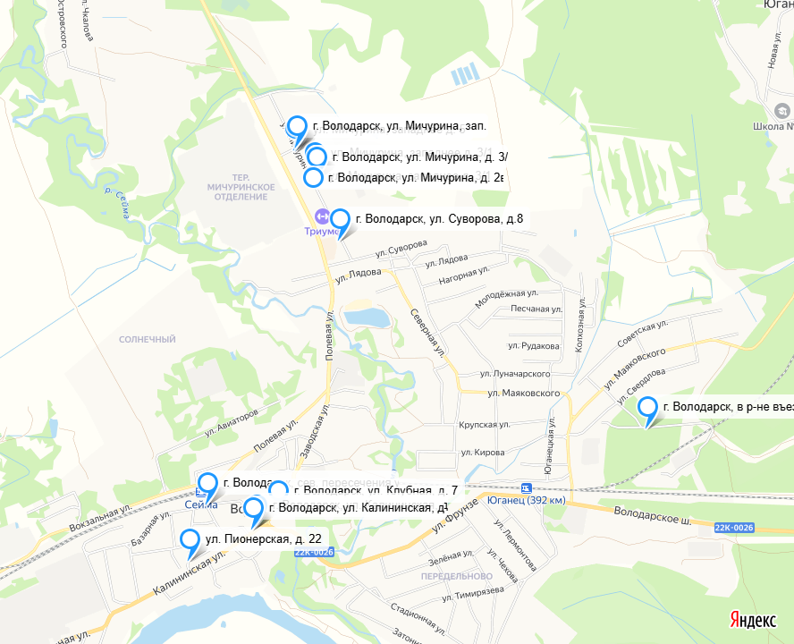

Графическая схема размещения нестационарных торговых объектов
на территории р.п. Юганец Володарского муниципального округа
(ссылка местоположения на Яндекс карте - https://yandex.ru/maps/?um=constructor%3Ab976d616ff86be16114db94dd84e3c9bd01d53e88d14a13e06f0cdab09564df0&source=constructorLink)

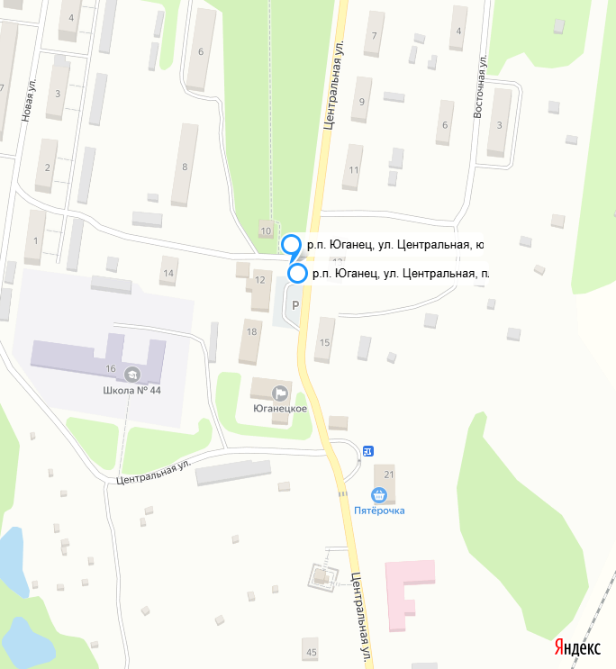

Графическая схема размещения нестационарных торговых объектов
на территории р.п. Центральный Володарского муниципального округа
(ссылка местоположения на Яндекс карте - https://yandex.ru/maps/?um=constructor%3A55fb0ba36f680c6d6933838ee173da306248c547c9a10a3cf1072c6225e208c1&source=constructorLink)

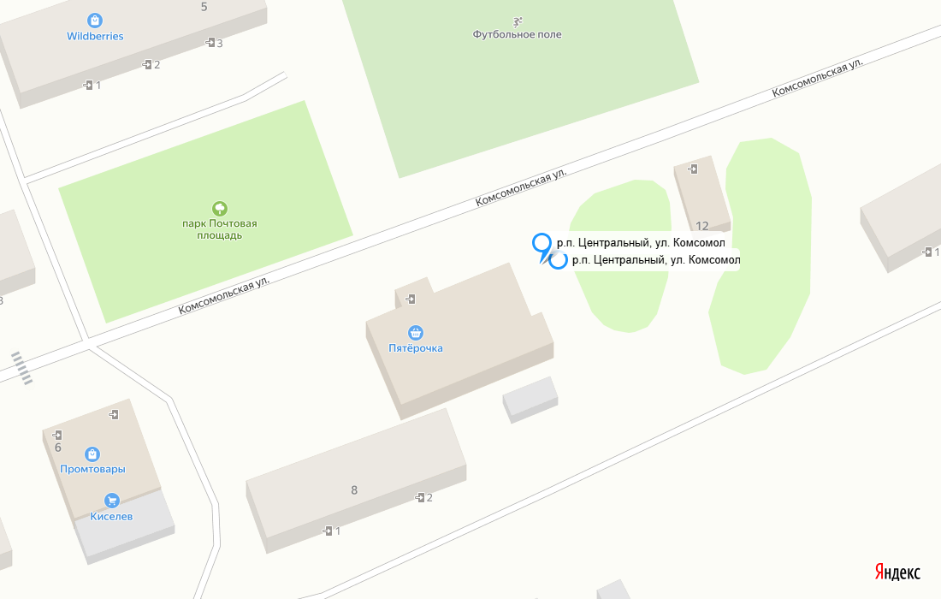

Графическая схема размещения нестационарных торговых объектов
на территории р.п. Фролищи Володарского муниципального округа
(ссылка местоположения на Яндекс карте - https://yandex.ru/maps/?um=constructor%3A4bee795e001d41039ee4ea550ce9963fc02191e33302bc8341a7fae38dce7083&source=constructorLink)

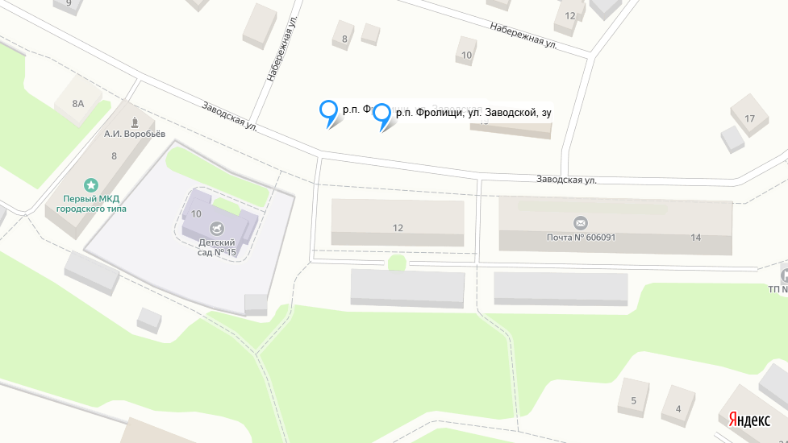

Графическая схема размещения нестационарных торговых объектов
на территории р.п. Смолино Володарского муниципального округа
(ссылка местоположения на Яндекс карте - https://yandex.ru/maps/?um=constructor%3A57f81ffc885317a802388d586db8f7d33acee3d8912b0c2ee5b02e61447c9251&source=constructorLink)

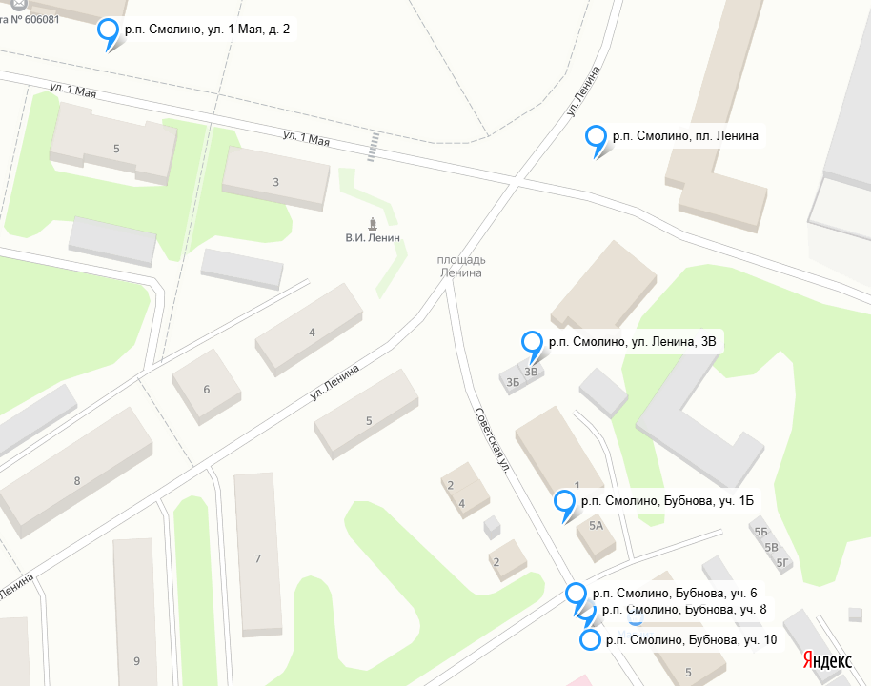

Графическая схема размещения нестационарных торговых объектов
на территории р.п. Решетиха Володарского муниципального округа
(ссылка местоположения на Яндекс карте - https://yandex.ru/maps/?um=constructor%3A2b2ad31c15536f3bdba76e653d425107f98bee5ce08eaf0c1b96d573d9ff9886&source=constructorLink)

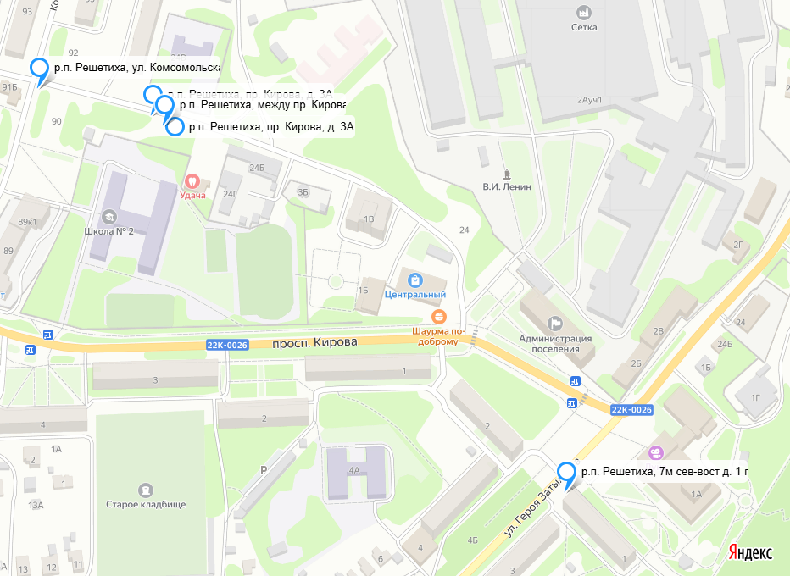

Графическая схема размещения нестационарных торговых объектов
на территории р.п. Ильиногорск Володарского муниципального округа
(ссылка местоположения на Яндекс карте - https://yandex.ru/maps/?um=constructor%3Adcbb1c493499bbcf310f9379428add3d4e5e289decc4a1ec4d8c1e596b8f5a0d&source=constructorLink)

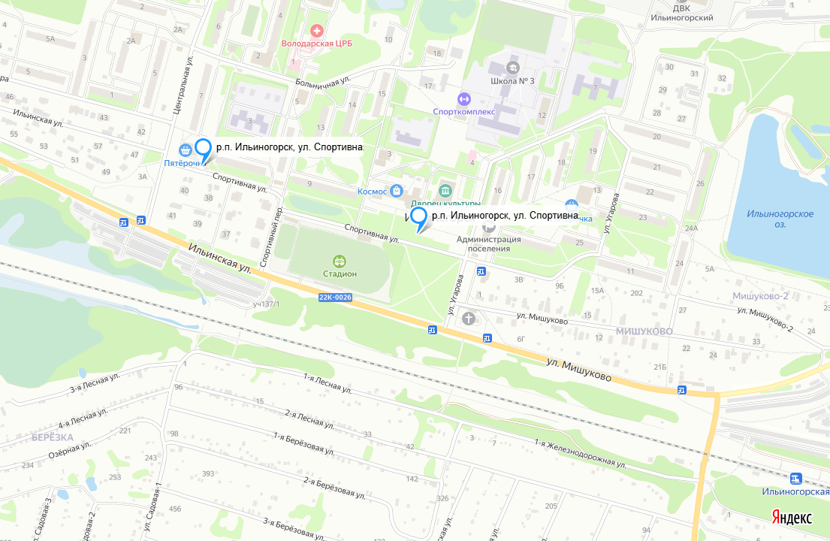

Графическая схема размещения нестационарных торговых объектов
на территории п. Новосмолиский Володарского муниципального округа
(ссылка местоположения на Яндекс карте –
https://yandex.ru/maps/?um=constructor%3A705e66eb8af8a3f68dd1a649ab332ad12faec9cf4928fe5df615ad028a1053c6&source=constructorLink)

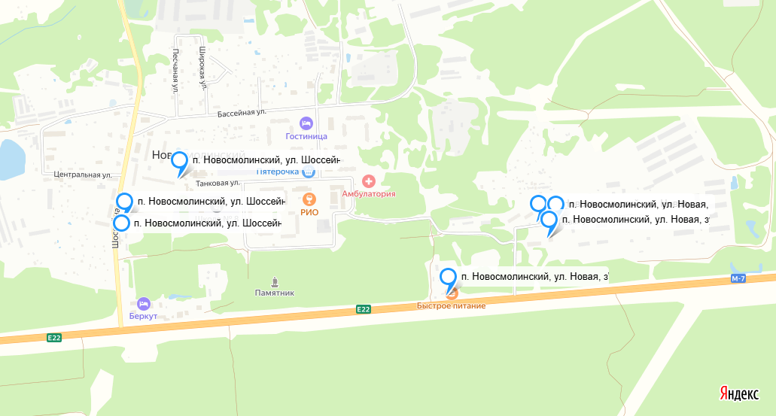

Графическая схема размещения нестационарных торговых объектов
на территории п. Мулино Володарского муниципального округа
(ссылка местоположения на Яндекс карте - https://yandex.ru/maps/?um=constructor%3A9da06a7d04b11a9fd51cf36070cac17f6ce91976820727bceab5fd789c1afccb&source=constructorLink)

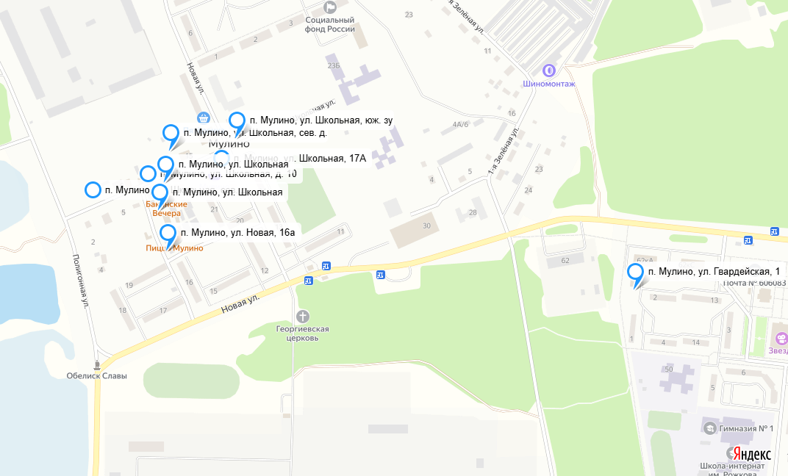

Графическая схема размещения нестационарных торговых объектов
на территории п. Инженерный Володарского муниципального округа
(ссылка местоположения на Яндекс карте - https://yandex.ru/maps/?um=constructor%3A4020a8de5f3d63b63ae12c8ae348fdca8f7632d2bbd8d980ab7ce05f26eff0a0&source=constructorLink)

